 | نموذج اعتماد طلب ترخيص منشأة صناعية |  |  |  |  | 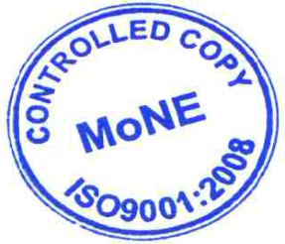
 |  | التاريخ |  | رقم الملف

اسم المشروع :
اسم صاحب المشروع :
المنتجات :
عدد العمال : |  | رأس المال ($) : |  | تاريخ التأسيس :

الموافقات الخاصة بالمشروع |  |  |  | المرفقات الخاصة بالمشروع
1. |  |  |  | ☐ طلب ترخيص
2. |  |  |  | ☐ دراسة مالية أولية
3. |  |  |  | ☐ خرائط مساحة
4. |  |  |  | ☐ شهادة تسجيل شركة
5. |  |  |  | ☐ عقد إيجار أو إثبات ملكية
6. |  |  |  | ☐ سند إيداع مدفوع
7. |  |  |  | ☐ أخرى ، حدد :
المشروع يقع ضمن فئة المشاريع |  |  | وقد استكمل الإجراءات المطلوبة لإصدار الترخيص حسب الإجراءات المعمول بها في الوزارة
بخصوص التراخيص الصناعية.

توصية رئيس قسم التراخيص الصناعية في دائرة التراخيص الصناعية
اسم رئيس القسم :
التاريخ :
التوقيع :

ملاحظات مدير دائرة التراخيص الصناعية
اسم مدير الدائرة :
التاريخ :
التوقيع :

